板蓝根颗粒成本分析报告
中药一厂 · 2026-05 至 2026-05 · 10g×20袋/盒
报告编号：352cee1792774ee1a42aac2af4acc7fb；人工审核：待审核。
本次采用基础分析，原因解释待复核。
核心发现：单位成本 7.47 元/盒，总成本 761940.00 元；较上期变动最大的要素为直接材料，每盒变动 0.18 元。建议先核对该要素原始明细，再安排责任部门复核。
目录 一、封面与基本信息 1；二、总成本概览 1；三、成本要素明细分析 2；四、重点产品专项分析 4；五、对标分析 5；六、总结与建议 5。

一、封面与基本信息
项目 | 内容
报告类型 | 专题分析
分析月份 | 2026-05
分析产品 | 板蓝根颗粒
产品规格 | 10g×20袋/盒
本月产量 | 102000 盒
编制人 | 财务部成本会计
审核人 | 待人工审核
数据来源 | 创灵境题包模拟CSV（非实时ERP）

二、总成本概览

2.1 核心指标一览
指标 | 本月实际 | 上月实际 | 环比变动 | 去年同月 | 同比变动 | 预算值 | 预算偏差
产量(盒) | 102000 | 98000 | 4.08% | 96900 | 5.26% | 90000 | 13.33%
单位成本(元/盒) | 7.47 | 7.24 | 3.18% | 7.10 | 5.21% | 7.00 | 6.71%
总成本(元) | 761940.00 | 709520.00 | 7.39% | 687990.00 | 10.75% | 630000.00 | 20.94%
其中：直接材料(元/盒) | 4.75 | 4.57 | 3.94% | 4.42 | 7.47% | 4.38 | 8.45%
其中：直接人工(元/盒) | 1.06 | 1.04 | 1.92% | 1.04 | 1.92% | 1.02 | 3.92%
其中：制造费用(元/盒) | 1.66 | 1.63 | 1.84% | 1.64 | 1.22% | 1.60 | 3.75%

2.2 成本结构
板蓝根颗粒 · 中药一厂 · 2026-05｜上期至本期单位成本变动
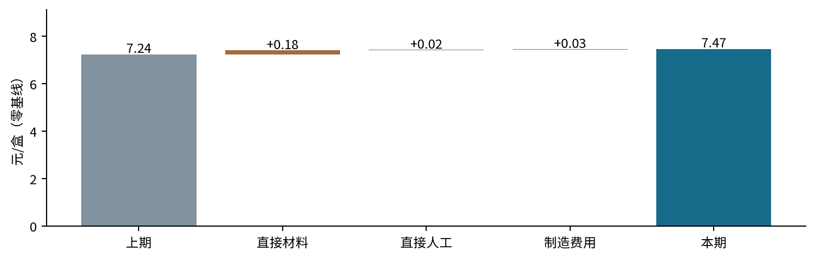
板蓝根颗粒 · 中药一厂 · 2026-05｜三要素单位成本与占比
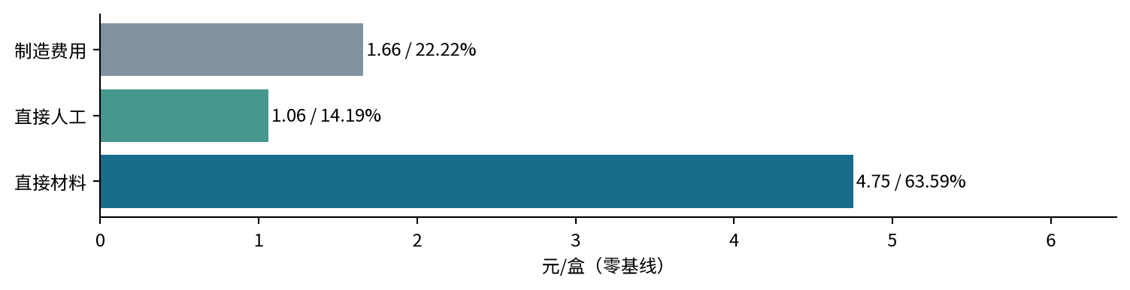
成本要素 | 金额(元/盒) | 占比 | 环比变动 | 贡献度
直接材料 | 4.75 | 63.59% | 0.18 | 78.26%
直接人工 | 1.06 | 14.19% | 0.02 | 8.70%
制造费用 | 1.66 | 22.22% | 0.03 | 13.04%
合计 | 7.47 | 100% | 0.23 | 100.00%

三、成本要素明细分析

3.1 直接材料分析

3.1.1 原材料成本明细

月份 | 原料 | 单位消耗成本（元/盒） | 总成本（元）
2026-05 | 板蓝根 | 3.05 | 311100.0
2026-05 | 蔗糖 | 0.58 | 59160.0
2026-05 | 糊精 | 0.37 | 37740.0
2026-05 | 包装材料(复合膜袋+纸盒) | 0.75 | 76500.0

3.1.2 材料成本变动归因
直接材料每盒 4.75 元，比上期变动 0.18 元，占单位成本变动的 78.26%。
板蓝根：2.90 → 3.05 元/盒，变动 0.15 元/盒，占材料增量 83.33%；包装材料(复合膜袋+纸盒)：0.74 → 0.75 元/盒，变动 0.01 元/盒，占材料增量 5.56%；糊精：0.36 → 0.37 元/盒，变动 0.01 元/盒，占材料增量 5.56%；蔗糖：0.57 → 0.58 元/盒，变动 0.01 元/盒，占材料增量 5.56%。 单位消耗成本同时受价格和实耗影响；需采购入库单、批次领退料及合格产出记录，才能分别核验价格与耗量。
提取收率变化可能影响每盒材料耗用；现有工艺文档给出控制要求，尚不能证明本期实际收率下降。需将批次投料和合格产出与上期对照核查。

3.2 直接人工分析
指标 | 本月 | 上月 | 环比 | 说明
单位人工成本(元/盒) | 1.06 | 1.04 | 1.92% | —
人工工时(h/万盒) | 164.71 | 179.59 | -8.29% | —
平均小时工资(元/h) | 64.36 | 57.91 | 11.13% | —
人工效率(盒/人·日) | 485.71 | 445.45 | 9.04% | —
直接人工每盒 1.06 元，比上期变动 0.02 元，占单位成本环比变动 8.70%。平均小时工资是题包折算口径。每盒人工费用受工时、人员组成及加班影响；需核对工时台账、工资组成与返工记录，不能认定基础薪率上涨。

3.3 制造费用分析
费用类别 | 本月(元/盒) | 上月(元/盒) | 环比变动 | 变动说明
折旧费 | 0.55 | 0.54 | 1.85% | 折旧费变动需核对费用台账及分摊依据
动力费(水电气) | 0.42 | 0.41 | 2.44% | 动力费(水电气)变动需核对费用台账及分摊依据
间接人工 | 0.34 | 0.33 | 3.03% | 人工(间接)变动需核对费用台账及分摊依据
检验费 | 0.18 | 0.18 | 0.00% | 检验费变动需核对费用台账及分摊依据
其他制造费用 | 0.17 | 0.17 | 0.00% | 其他制造费用变动需核对费用台账及分摊依据
合计 | 1.66 | 1.63 | 1.84% | —
制造费用每盒 1.66 元，比上期变动 0.03 元，占单位成本环比变动 13.04%。按费用台账和分配基数检查变化。维修事件只有在产品、期间及入账范围一致时才用于本期解释；不得将维修金额重复计入总成本。

四、重点产品专项分析 — 板蓝根颗粒

4.1 可用期间单位成本趋势（截至 2026-05，共 5 个月）

板蓝根颗粒 · 中药一厂 · 2026-01 至 2026-05｜单位成本趋势（纵轴范围见刻度）
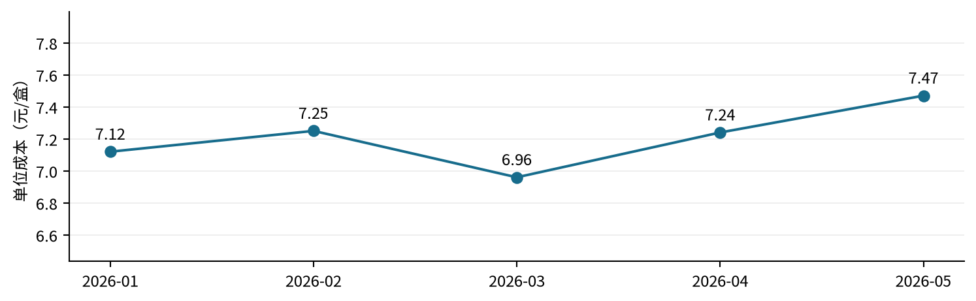
月份 | 单位成本（元/盒） | 产量（盒） | 总成本（元）
2026-01 | 7.12 | 85000 | 605200.0
2026-02 | 7.25 | 72000 | 522000.0
2026-03 | 6.96 | 95000 | 661200.0
2026-04 | 7.24 | 98000 | 709520.0
2026-05 | 7.47 | 102000 | 761940.0

4.2 成本异常点排查
本期产量 102000 盒，总成本 761940.00 元。 相对预算总成本差额 131940.00 元，其中产量影响 84000.00 元，单位成本影响 47940.00 元；不能全部归为效率恶化。
本期三要素没有超过既定阈值的告警；仍应核对主要变动项。

4.3 关键原材料市场价格跟踪

药材 | 参考月份 | 市场价格 | 单位（非采购价）
板蓝根 | 2026-05 | 32.0 | 元/kg
蔗糖 | 2026-05 | 7.0 | 元/kg
糊精 | 2026-05 | 12.5 | 元/kg

五、对标分析（二厂−一厂，以一厂为基准）

5.1 差异总览

板蓝根颗粒 · 2026-05｜跨厂三要素（差额＝二厂−一厂）
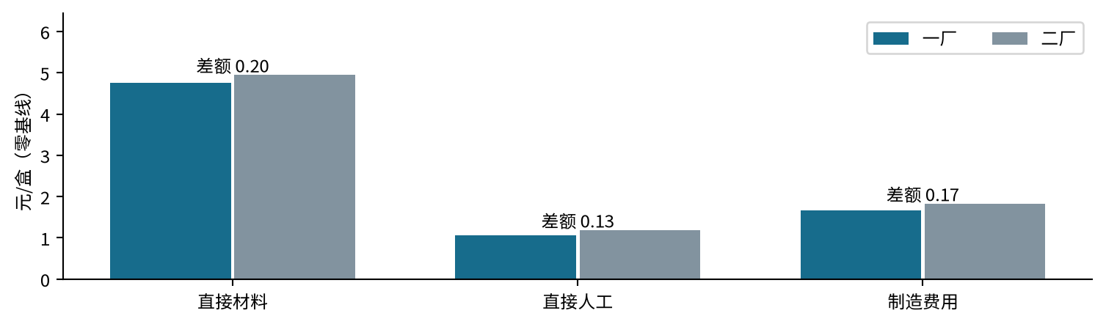
要素 | 二厂（元/盒） | 一厂（元/盒） | 差异（元/盒） | 差异率（%）
单位成本 | 7.97 | 7.47 | 0.50 | 6.69
直接材料 | 4.95 | 4.75 | 0.20 | 4.21
直接人工 | 1.19 | 1.06 | 0.13 | 12.26
制造费用 | 1.83 | 1.66 | 0.17 | 10.24

5.2 差异结构拆解
二厂减一厂，差异率以一厂为基数。直接材料差额 0.20 元/盒，占跨厂单位成本总差额 40.00%；直接人工差额 0.13 元/盒，占跨厂单位成本总差额 26.00%；制造费用差额 0.17 元/盒，占跨厂单位成本总差额 34.00%。

5.3 差异归因分析
三要素差额用于定位核查重点。二厂缺原料、工时及费用明细，尚不能分解到二厂单项原料；请两厂成本会计核对同规格的领料、工时与费用分摊记录。

六、总结与建议

6.1 本月成本管理亮点
本期单位成本 7.47 元/盒，产量 102000 盒。管理重点是先核查贡献最大的要素，再区分产量变化和单位成本变化对总支出的影响。

6.2 需关注的问题
原料成本上涨不能直接等同采购价上涨。平均小时工资为题包折算口径，不能据此认定基础薪率上调。跨厂原料差异需补二厂明细。

6.3 改进建议

问题与核查行动 | 预期证据
1．现有明细已定位主要原料驱动；价格与实物耗用的影响尚未分开。  核查对象：板蓝根本期与上期采购和批次耗用  行动：按同批次核对采购价、投料与合格产出，分别检查采购变化和生产损耗；工艺调整须经质量部门批准。 | 实际采购合同及入库单价、批次投料、合格产出与收率记录
2．人工单位成本存在差异；题包平均小时工资是折算结果，不能据此断言基础薪率上涨。  核查对象：本期与上期工时、工资组成和合格产量  行动：核对人员结构、加班及返工工时，区分每盒工时变化与人工费用结构变化。 | 班次及加班记录、工资组成与工时台账、返工工时与合格产量
3．制造费用单位成本存在差异；事件记录不能直接作为本期新增费用。  核查对象：本期费用分配、维修入账与设备运行  行动：逐项核对费用总额、分配基数和产量影响，仅将本期适用工单用于原因核查，避免重复计入维修费。 | 费用分配表及分配基数、本期维修工单与入账凭证、停机和能耗记录
4．跨厂三要素结构可以由汇总数据拆分；差异机制仍需两厂同口径明细支持。  核查对象：两厂同规格产品成本归集、工时及费用分配  行动：先核对两厂成本归集口径，再按材料、人工和制造费用差额检查主要项目；缺少二厂原料明细时保留缺项。 | 两厂原料明细、两厂工时和费用分配表、可比批次工艺记录

6.4 整改任务清单（自动生成）

责任部门／角色 | 优先级 | 期限依据与状态
1．采购部、生产部、财务部／待分配（姓名待分配） | 高 | 提交本期成本复核结论前完成资料核对；由责任部门确认具体日期；待确认发送
2．生产部、人力资源部、财务部／待分配（姓名待分配） | 中 | 提交本期成本复核结论前完成资料核对；由责任部门确认具体日期；待确认发送
3．设备部、财务部、生产部／待分配（姓名待分配） | 中 | 提交本期成本复核结论前完成资料核对；由责任部门确认具体日期；待确认发送
4．两厂财务部、生产部／待分配（姓名待分配） | 高 | 提交本期成本复核结论前完成资料核对；由责任部门确认具体日期；待确认发送
来源与审核说明
数据来源：成本汇总表、原材料明细表、人工与制造费用表 · 板蓝根颗粒 · 中药一厂 · 2026-05。金额以元、单位成本以元/盒计；季度按产量加权。
产品配方文档_板蓝根颗粒.pdf · 四、关键工艺参数对成本的影响 · 第2页
人工归因评分：待评（0—5分）；内容可读性与逐页版式：待人工审核。引用只说明依据来源，不等于已证实因果。

